Проект:
«Бумажная пластика как вид изобразительной деятельности"
(Художественно-эстетическое развитие)
Долгосрочный проект, рассчитанный на три учебных года, для детей 5 -7 лет. Разработан и реализован в период с 2019 до 2022 года.
Цель проекта: Развитие творческих способностей детей средствами бумажной пластики.
Задачи:
- Формирование у детей приемов и способов выполнения работ из бумаги посредством бумажной пластики;
- Развитие мелкой моторики, творческого воображения и фантазии, расширение кругозора; умения передавать простейший образ предметов; умение составлять яркие, интересные и выразительные композиции, ориентироваться на плоскости листа; развивать у детей художественно-эстетический вкус, зрительную память,
- Воспитывать у детей познавательный интерес к бумагопластике; любознательность, наблюдательность, активность, целеустремленность, желание доводить начатое дело до логического конца, чувство коллективизма во время работы.
Планируемые результаты: Развитие творческих способностей детей, мелкой моторики рук, освоение различных способов бумагопластики; снятие психоэмоционального напряжения; развитие эстетического вкуса, удовлетворенность результатами своего труда.
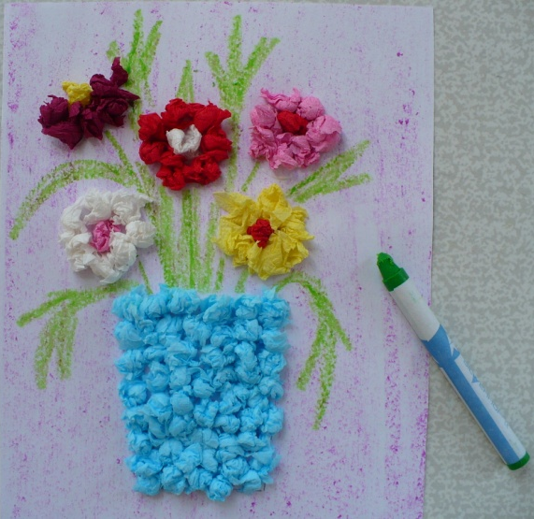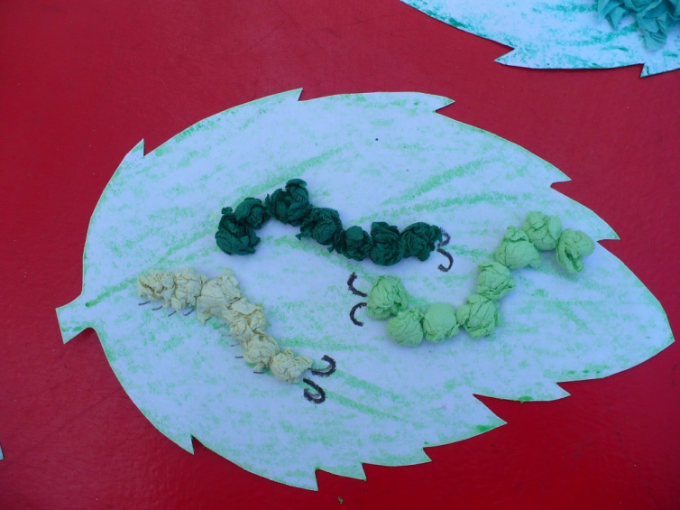
В ходе реализации проекта дети изучают свойства бумаги, особенности работы с ней, учатся составлять композиции, сочетать цвета и стили рисования и аппликации. В дальнейшем, дети проявляют самостоятельность и инициативу и составляют собственные композиции.

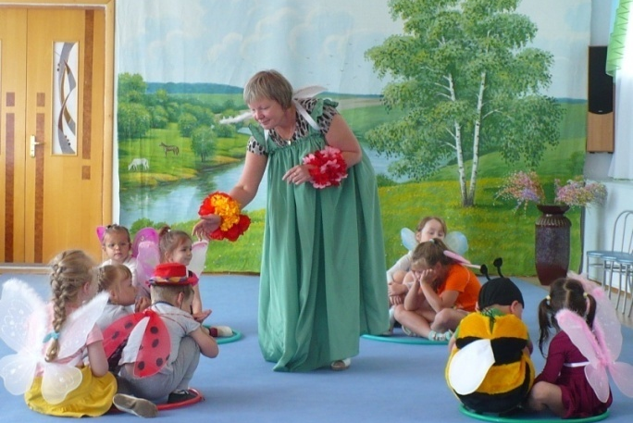
Проект «Наши соседи – насекомые»
(Познавательное, экологическое, художественно-эстетическое развитие).

Интерактивный проект, рассчитанный на летний период для детей второй младшей группы, завершающийся спортивным праздником, музыкальным развлечением и выставкой семейных работ.

Цель проекта: создание условий для развития познавательных и творческих способностей детей в процессе реализации образовательного проекта «Наши соседи – насекомые».

Задачи проекта:
-формировать у детей элементарные представления о насекомых (бабочка, муравей, жук, пчела, кузнечик), их строении, способах передвижения;
-воспитывать бережное отношение к живому;
-развивать эмоциональную отзывчивость; коммуникативные навыки; предпосылки исследовательской деятельности.

Предполагаемый результат:
дети должны знать и называть насекомых (бабочка, муравей, жук, пчела, кузнечик);
иметь простейшие представления о некоторых особенностях внешнего вида (форма тела, количество ног, наличие крыльев), способах передвижения (прыгает, летает, бегает), издаваемых звуках (жужжит, стрекочет), где и как зимуют насекомые; знать о пользе или вреде, которую приносят людям и растениям; находить сходства и различия; владеть обобщающим понятием «насекомые»; составлять описательный рассказ о насекомом с использованием опорной схемы.

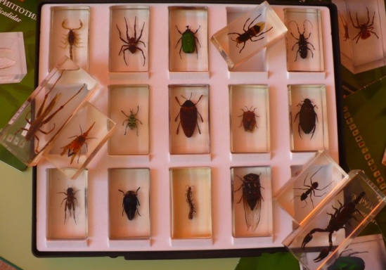 | 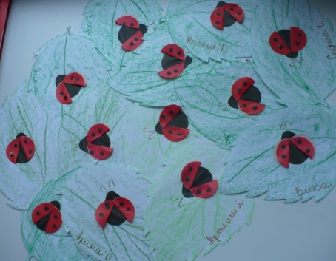 | 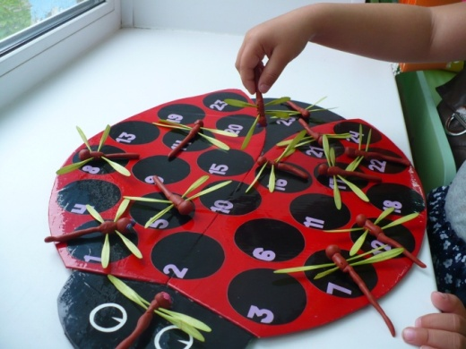
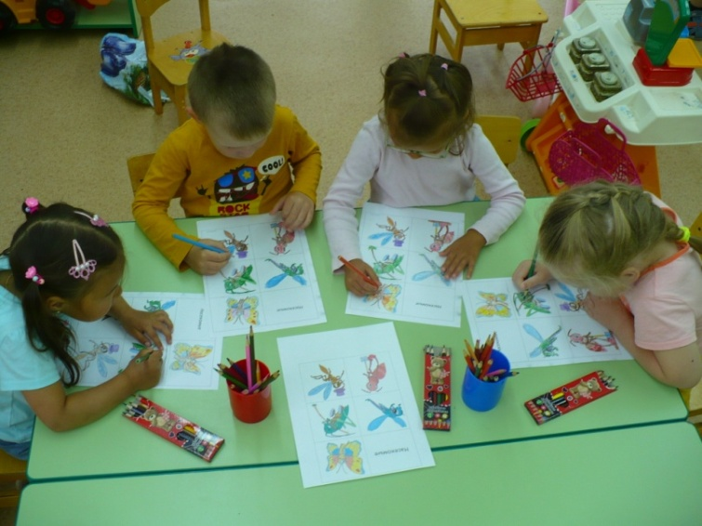 | 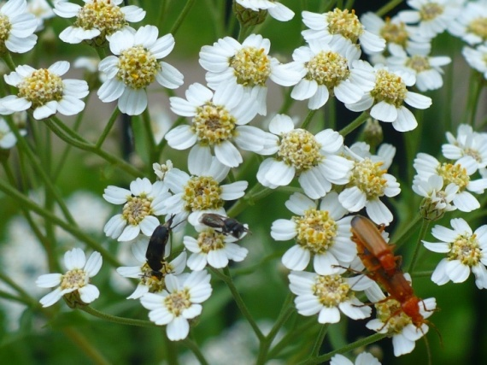

Проект нацелен не только на узнавание насекомых, но и на знание особенностей их среды обитания. В рамках проекта предусмотрены детские мини-презентации с короткими рассказами о том, кто такие насекомые.

Проект «Солнце всходит над Россией»
(Старшая группа. Патриотическое воспитание)

Цель проекта: Создать условия для знакомства детей с русской культурой, традициями, национальной одеждой, подвижных народных играх.

Задачи проекта:
- Закреплять знания детей о русской культуре, традициях.
- Формировать бережное отношение к природе. Вызвать чувство восхищения и восторга красотой своей Родины.
- Воспитывать любовь к Родине, гордость за свою страну, свой народ.

Результат: У детей повысился уровень знаний о народных традициях, об обычаях, играх. Получили знания о том, что все вокруг взаимосвязано и нет ничего лишнего. Так же у детей наблюдается повышение уровня познавательного интереса более уважительного отношении к обычаям и быту наших предков.

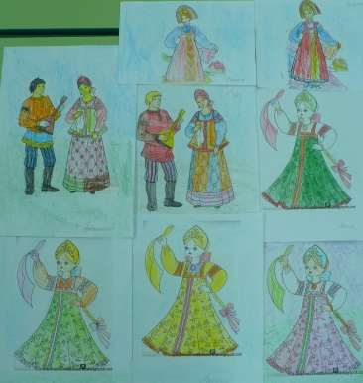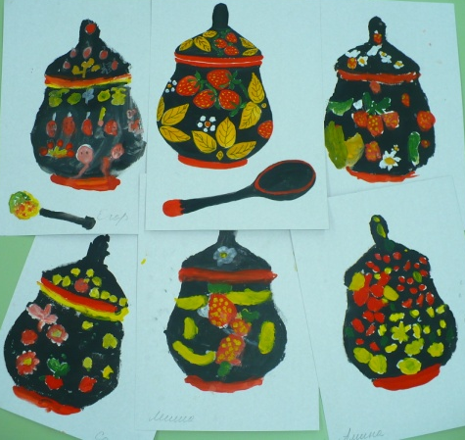

Главным объектом изучения в проекте являются сказы и легенды, обычаи и традиции русского народа; знакомство с элементами русского костюма; значении Солнца в жизни человека как символа начала чего-то нового.
Проект реализовывался через чтение художественных произведений, заучивание стихов, просмотр картин и фотографий, продуктивную деятельность (рисование, апплицация), проведение музыкальных развлечений с использованием различных народных игр.

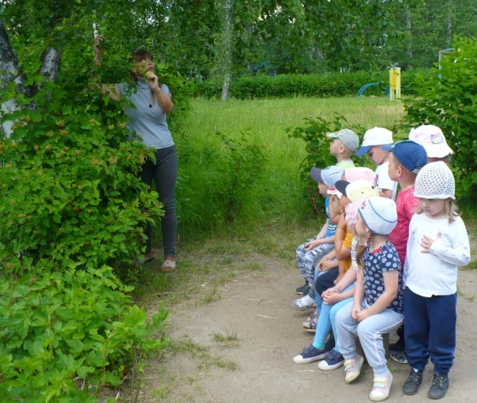
Проект "Лето красное — прекрасное"

(Вторая младшая группа.

Экологическое воспитание)

Цель: обогащение и укрепление понятий детей о лете, как о времени года.
Задачи:
1. Формировать понятия дошкольников о сезонных изменениях, характерных чертах лето. Расширять понятия дошкольников о воздействии тепла, солнечного света на жизнедеятельность людей, животных, птиц, насекомых и растений.
2. Укреплять понятия дошкольников о летнем отдыхе, играх на свежем воздухе, труде людей в природе, подарках лета.
3 Развивать любовь к природе, осторожное к ней отношение через наблюдение, беседы, чтение художественной литературы.

Ожидаемый результат:
1. Приучение дошкольников к экологической культуре.
2. Приобретение детьми новых знаний и мнений об окружающем мире; получение сведений о безопасном поведении в природе.
3. Оздоровление и развитие физического здоровья детей.
4.Дальнейшее развитие самостоятельности, инициативности, любознательности и познавательной активности детей.

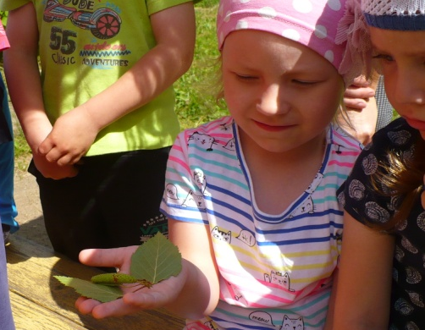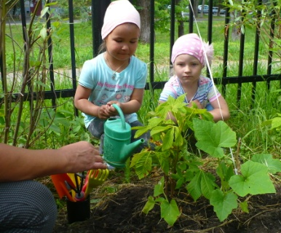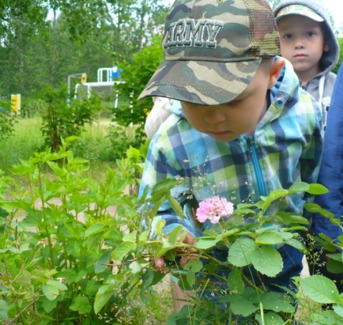

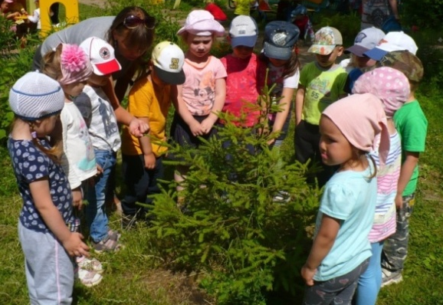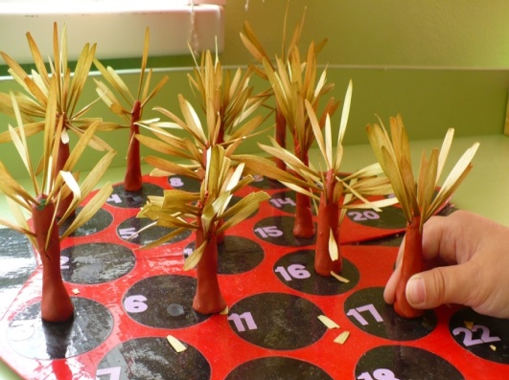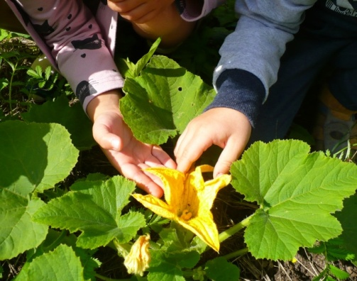

Дети знакомились с разнообразием растительного мира родного края, с семенами растений и цветов. В практической части проекта участвовали в выращивании некоторых видов растений, наблюдали за их ростом и развитием, воплощали свои знания в творческой деятельности.

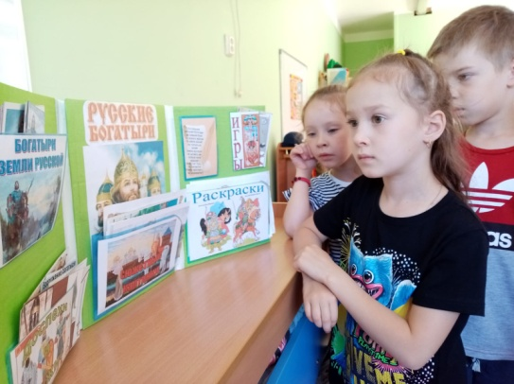
Проект в подготовительной группе
«Богатыри земли русской»

Проект для детей подготовительной к школе группы предусматривает совместную работу педагога с детьми и родителями по созданию лэпбука.
Особенностью его является интерактивная наполненность с целью использования в индивидуальном или подгрупповом обучении.
В составе лэпбука: художественное слово, набор игр, иллюстративный материал, раскраски и сюжетные картинки для составления описательных рассказов.

Цель:
Развивать патриотические чувства детей на основе знакомства с героическими образами былинных богатырей

Задачи:
Формировать представление детей о героическом прошлом русского народа; истории Руси, какими были первые защитники русской земли и земли родного края.
Расширять кругозор на основе материала, доступного пониманию детей: былин, рассказов об исторических событиях на Руси и в родном крае, музыкальных произведений, иллюстраций картин художников;
Развивать чувства патриотизма с использованием былин и легенд русского народа.
Ожидаемый результат:
На выходе из проекта дети испытывают интерес к национальной культуре, чувство гордости за своих предков. Знакомство с литературными произведениями и устным народным творчеством, связанными с темой проекта обогатили словарного запаса детей, приобщили к словесному искусству. Знакомясь с произведениями живописи, связанными с темой проекта, дети развивают художественное восприятие и эстетический вкус, сформировалась потребности в двигательной активности и физическом совершенствовании.

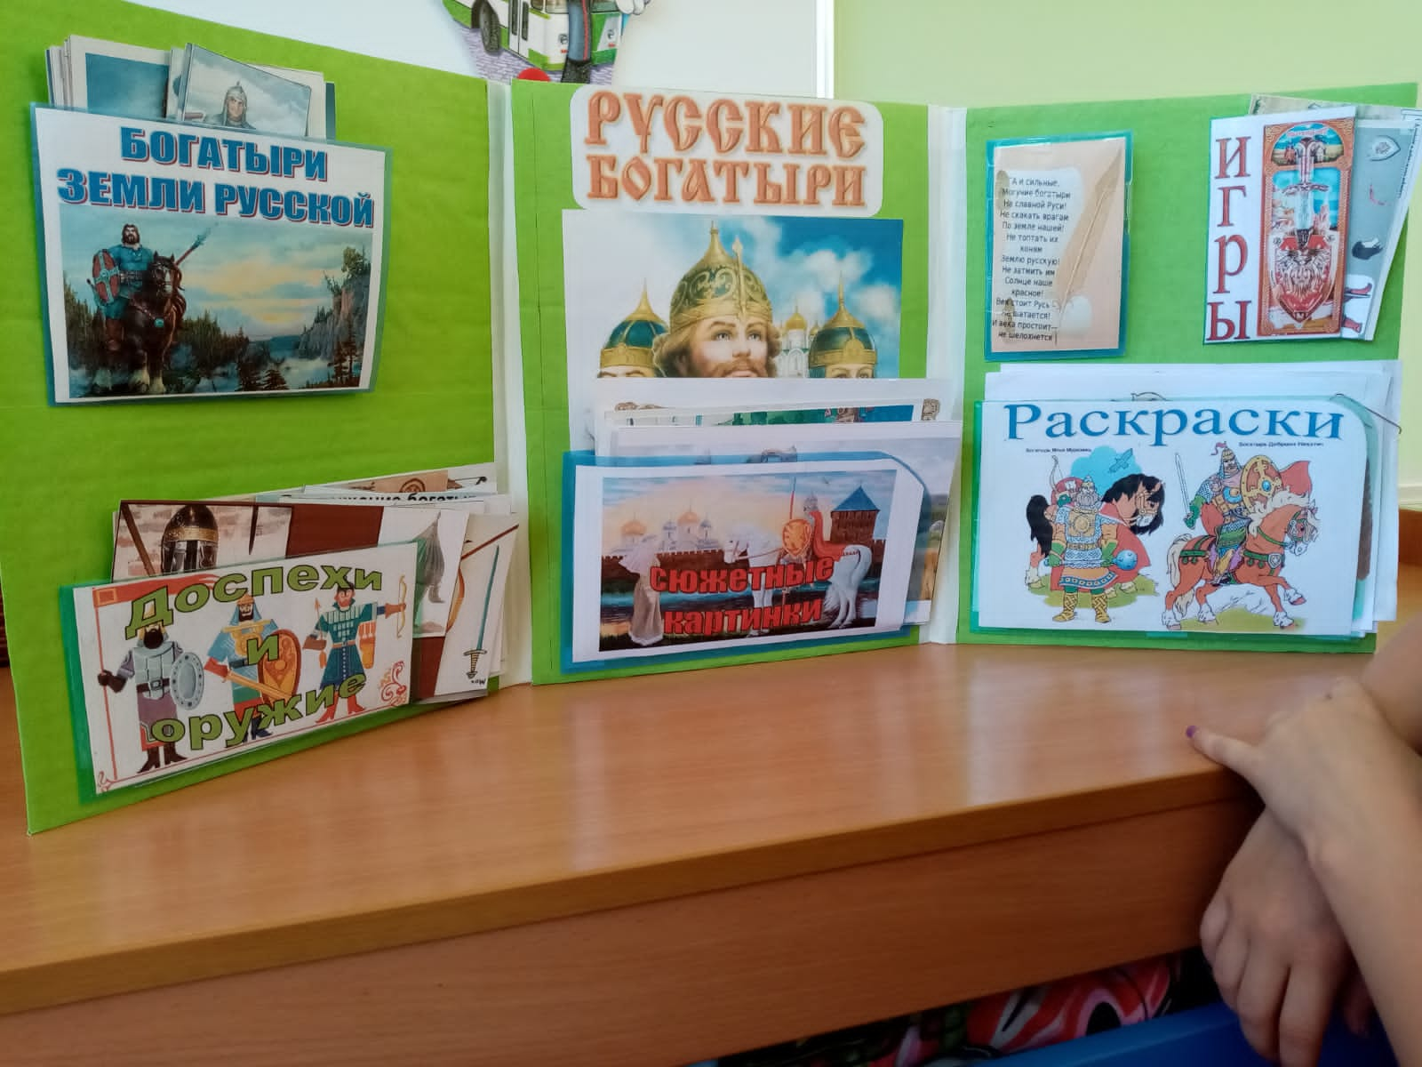

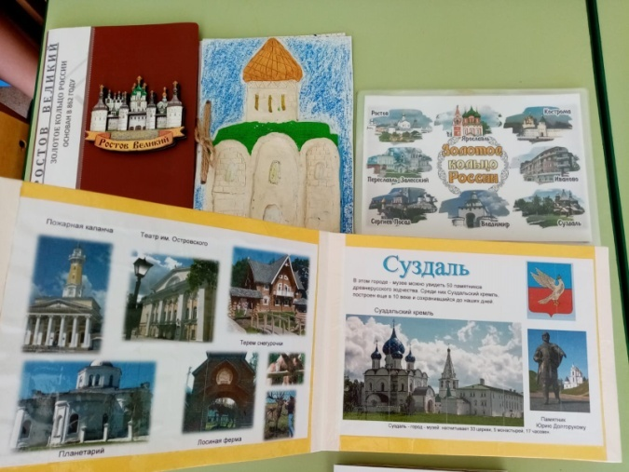
Проект по патриотическому воспитанию
"Катись, катись колечко ..."

Идея проекта – знакомство детей с городами «Золотого кольца России». В процессе реализации дети знакомятся не только с архитектурой и народными промыслами городов, но и их расположением на карте, особенностями градостроительства каждого города.
Дети подготовительной группы вместе с родителями составляли мини-презентации по знакомству с достопримечательностями и народными промыслами.

Цель проекта: осуществление комплексного подхода к воспитанию детей в духе патриотизма, и истории городов Российских.

Задачи:
Приобщение дошкольников к истории и культуре родной страны – России, ее достопримечательностям, воспитание любви и привязанности к родной стране.
Формирование представлений о золотом кольце России.
Воспитывать чувство гордости за Россию, эмоционально-ценностное отношение к своей стране.

Ожидаемый результат:
Путешествуя по золотому кольцу России дети получили уникальную возможность познакомиться с разными городами, с их историей и достопримечательностями. В каждом городе своя природа, свои традиции и свой быт, что позволило каждому ребенку расширить свой кругозор и обогатить свои представления о городах России.

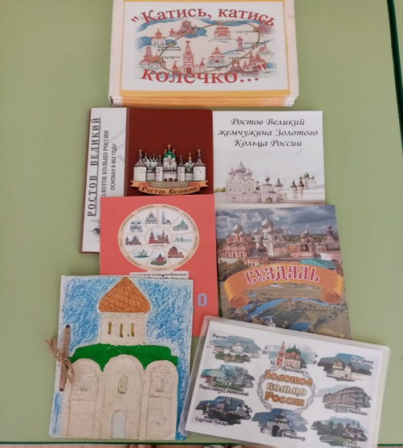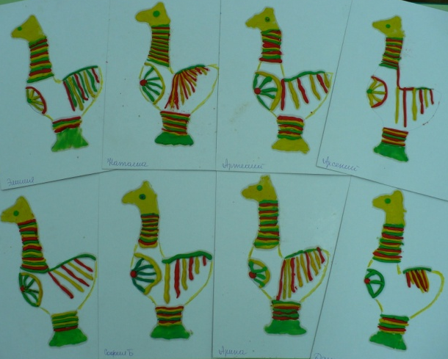

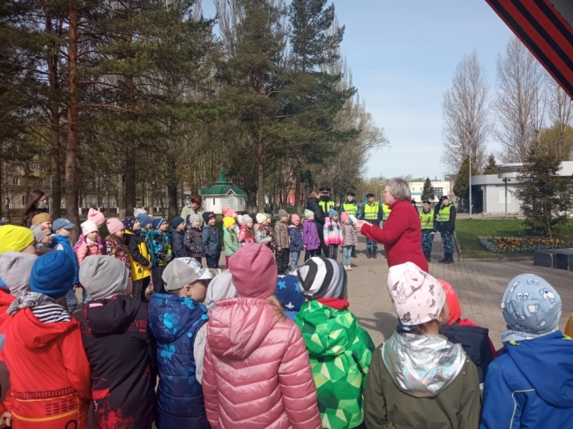
Краткосрочный проект по патриотическому воспитанию
«Детям о ВОВ».
Цель проекта:
воспитание у детей старшего дошкольного возраста нравственно – патриотические качества и чувства гордости за свою Родину.

Задачи проекта:
расширять и систематизировать знания детей о ВОВ.
формировать нравственно-патриотические качества: храбрость, мужество, стремление защищать свою Родину.
способствовать проявлению у детей интереса к истории своей страны.
воспитывать в детях уважительное отношение к старшему поколению.
Предполагаемый результат проекта:
Расширены знания детей о Великой Отечественной войне. Сформировано уважительное отношение к участникам войны, труженикам тыла, бережное отношение к семейным фотографиям и реликвиям (медали, ордена и др.) Продолжают формироваться нравственно – патриотические качества воспитанников.

Детям был представлен информационный материал о Великой Отечественной войне: картинки (символы войны, ордена и медали, сцены боя и т.д.), рассказы, презентации с изображением памятных мест нашего города.
Проект завершился тематической экскурсией к стеле памяти в парке Победы Дзержинского г.Ярославля.

